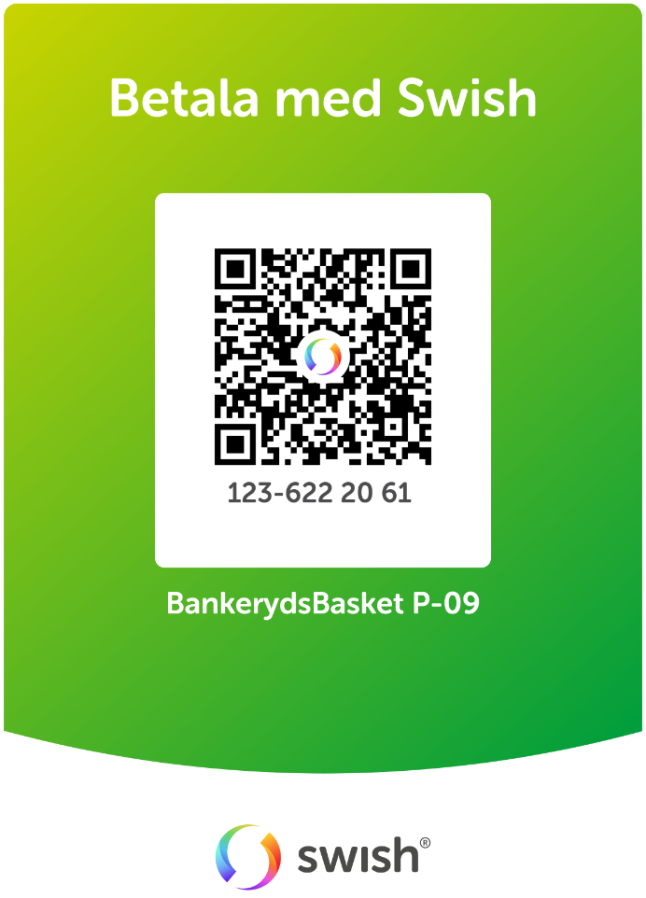**Bankeryds Basket**

**P-09 TACKAR** för att du stöttar vår lagkassa genom att handla i vår kiosk!  
Betala genom att skanna QR-koden   
och fyll i det totala beloppet.

Ha en bra dag!